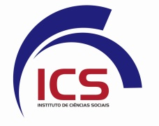 | UNIVERSIDADE FEDERAL DE ALAGOAS – UFAL  INSTITUTO DE CIÊNCIAS SOCIAIS - ICS  PROGRAMA DE PÓS-GRADUAÇÃO EM  SOCIOLOGIA - PPGS

MESTRADO EM SOCIOLOGIA SELEÇÃO 2019
EDITAL 01/2018

MATRÍCULA NO PROGRAMA DE PÓS- GRADUAÇÃO EM SOCIOLOGIA

Dias: 17 e 18 de janeiro de 2019.
Local: Prédio do Instituto de Ciências Sociais/ICS na secretaria do PPGS.

OBS.: Seguir as instruções enviadas por e-mail.

